Государственное бюджетное дошкольное образовательное учреждение детский сад №70 комбинированного вида Приморского района г. Санкт- Петербург.

Конспект шуточного развлечения
«КВН для поросят».
Для детей подготовительной группы.

Подготовила: Петрова Н.И.
Воспитатель высшей категории.

Санкт-Петербург 2014 г.
Цель. Познакомить детей с новым видом образовательной деятельности – КВН. Доставить радость детям. Создать весёлое настроение.
Задачи.
Образовательные. Закрепить знания и умения, полученные ранее.
Развивающие. Развивать внимание, фонематический слух, логическое мышление, находчивость, смекалку, ловкость, умение передвигаться на четвереньках.
Воспитательные. Воспитывать умение договариваться, действовать сообща в команде, болеть за свою команду.
Предварительная работа. Решение задач-шуток. Дидактическая игра «Составь слово по первым буквам». Рисование поросят. Подвижная игра «С кочки на кочку». Разучивание стихотворения В.Лифшица «Поросята». Изготовление из бумаги шапочек «ушки поросят».
Приоритетные образовательные области: «Социализация», «Коммуникация».
Интеграция образовательных областей: «Познание», «Художественное творчество», «Здоровье», «Физическая культура».
Виды деятельности: игровая, познавательно-исследовательская, коммуникативная, двигательная.
Оборудование: шапочки-ушки, доска, маркеры, алгоритм рисования поросёнка, мольберт двухсторонний, листы-задания «Найди ошибку», подборка слов «Угадай по первому звуку», подборка задач-шуток, «кочки» из бумаги, бананы, блюдца, призы .
Ход развлечения.
Воспитатель входит в группу с двумя детьми ( у них на голове ушки поросят ): Здравствуйте, ребята! Меня зовут Наф-Наф, а это мои братья Ниф-Ниф и Нуф-Нуф. Вы знаете, что сегодня 1 апреля - День шуток и смеха. Мы предлагаем вам провести этот день весело и поиграть с нами в шуточный «КВН для поросят». Давайте все превратимся в поросят и разделимся на две команды. ( Дети надевают шапочки-ушки .)
Воспитатель: Для начала проведём разминку и поднимем себе настроение. Давайте расскажем все вместе шуточное стихотворение В.Лифшица «Поросята». ( Дети рассказывают стихотворение .)
Воспитатель: Ну а теперь объявляю первый конкурс. Он называется - «Узнай девиз по первым буквам». ( Детям предлагаются наборы слов: 1-этаж, танк, иголка; 2-парта, овощи, рама, облако, сила, якорь, тумбочка, арбуз; 3-дом, радуга, утка, жук, нос, «ы», ель; 4-рука, енот, бок, яблоко, табло, абрикос . Воспитатель записывает отгаданные буквы на доске и вместе с детьми читает: Эти поросята - дружные ребята! )
Подведение итогов.
Воспитатель: Ну а теперь приступим ко второму конкурсу. Он называется «Найди ошибку». (На мольберте с двух сторон прикреплены листы с заданиями, на которых изображено по пять дорожек на выявление закономерностей, среди которых допущены ошибки. 5 детей от каждой команды поочерёдно подходят к мольберту и исправляют ошибки.)
(Приложение 1.)
Подведение итогов.
Воспитатель: А теперь немного разомнёмся! Вы знаете, что домик Наф-Нафа самый прочный. Там можно спрятаться от волка. Но чтобы туда добраться надо пройти через болото по кочкам. Не забываем, что поросята ходят на четырёх ногах. Вот и мы с вами будем передвигаться на четвереньках.
( Проводится подвижная игра «С кочки на кочку» ).
Подведение итогов.
Воспитатель: А теперь, ребята, конкурс для капитанов. Вам предстоит решить задачки-шутки. Капитанам разрешается брать помощь команды в случае необходимости.
Воспитатель поочерёдно предлагает капитанам задачки:
1-Мне навстречу бежали поросята. Один впереди двух. Один между двух. Один позади двух. Сколько всего бежало поросят?
2-У матери три сына. У каждого сына есть родная сестра. Сколько детей в семье?
3-Брату 2 года, а сестре 1 год. Какая разница в возрасте у них будет через 2 года?
4-Во дворе гуляли куры и поросята. Мальчик сосчитал их лапы. Получилось 10 лап. Сколько кур и сколько поросят во дворе? (Разбираем 2 варианта).
5-У бабушки Даши внучка Маша, кот Пушок, собака Дружок. Сколько у бабушки внуков?
6-У Марины целое яблоко, две половинки, четыре четвертинки. Сколько у неё яблок?
7-Летело стадо гусей. Один впереди, а два позади. Один позади и два впереди. Один между двумя и три вряд. Сколько гусей?
8-Крышка имеет 4 угла. Один из них отпилили. Сколько углов стало у крышки?
( Количество и варианты задач подбираются в зависимости от уровня подготовки детей . Данный вариант предназначался для детей логопедической группы, 1-й год обучения. )
Подведение итогов.
Воспитатель. А теперь посоревнуемся командами. Кто быстрее нарисует портрет своего капитана? Обсудите, пожалуйста, кто какой элемент будет рисовать.
( Часть доски ниже написанного девиза делится на две половины . Сверху расположен алгоритм рисования поросёнка . Дети поочерёдно подходят к доске и рисуют свой элемент . Воспитатель следит чтобы мордочки поросят смотрели друг на друга.)
(Приложение 2).
Подведение итогов.
Воспитатель. Ну и последний, самый вкусный конкурс! Мы ведь с вами сегодня поросята! Вот и попробуйте съесть свои угощения без помощи рук . А мы посмотрим- какая команда справится быстрее.
(На детском столе стоят блюдца с кусочками бананов по количеству детей . Дети на четвереньках продвигаются к столу, съедают кусочек банана и таким же образом возвращаются к своей команде.)
Подведение итогов.
Воспитатель. Вот на этом весёлом конкурсе мы и закончим наш КВН. Хорошо мы сегодня повеселились? А теперь все участники получают призы на память о сегодняшнем дне! (Вручение призов.)
Приложение 1.
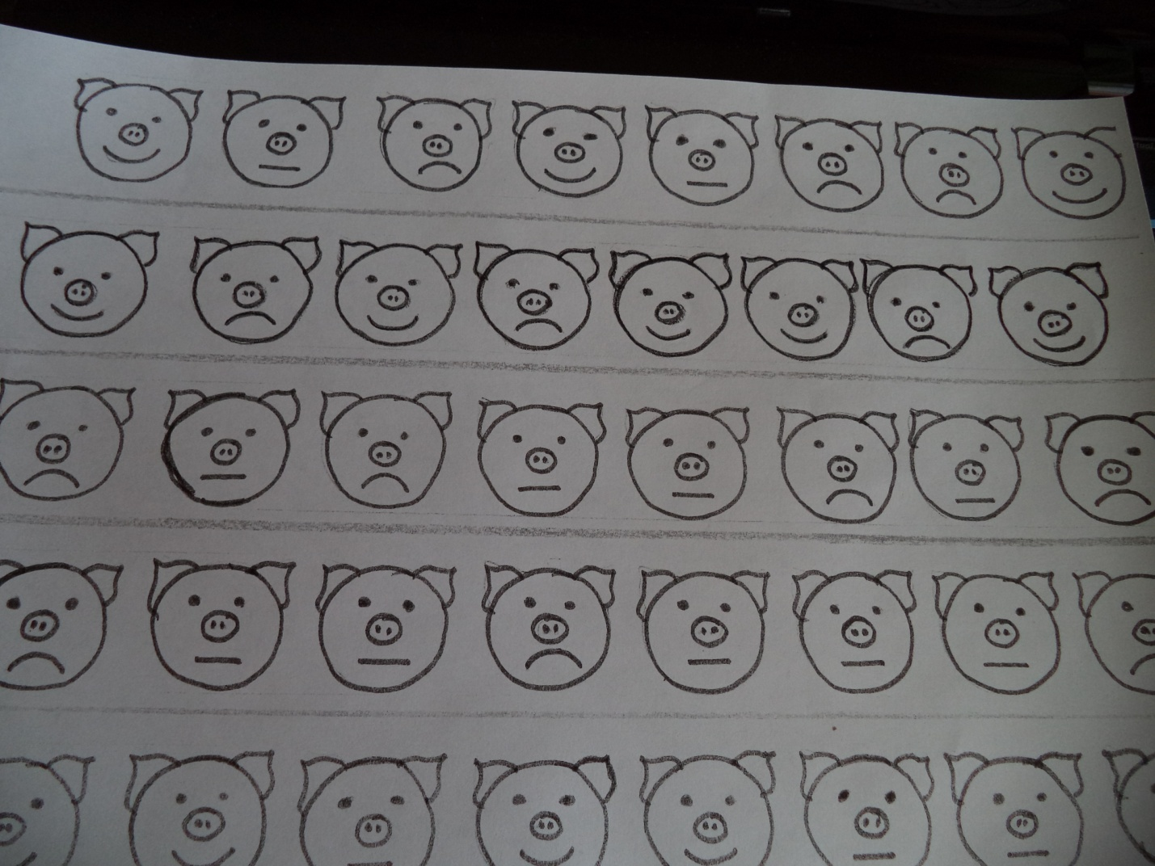

Приложение 2.

